ФЕДЕРАЛЬНОЕ АГЕНТСТВО НАУЧНЫХ ОРГАНИЗАЦИЙ

ФЕДЕРАЛЬНОЕ ГОСУДАРСТВЕННОЕ БЮДЖЕТНОЕ НАУЧНОЕ УЧРЕЖДЕНИЕ
«ВСЕРОССИЙСКИЙ СЕЛЕКЦИОННО-ТЕХНОЛОГИЧЕСКИЙ ИНСТИТУТ
САДОВОДСТВА И ПИТОМНИКОВОДСТВА»

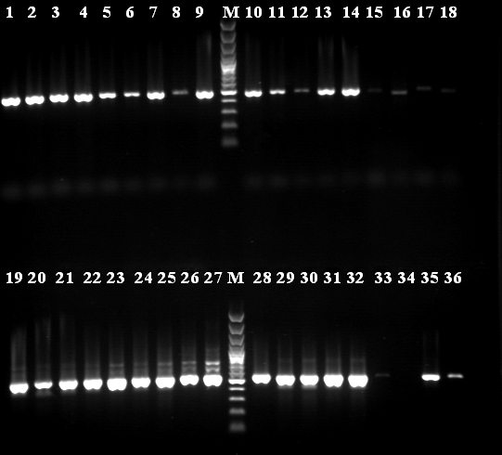
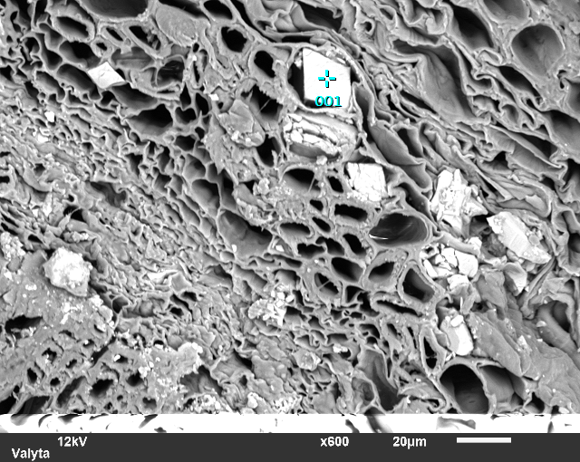
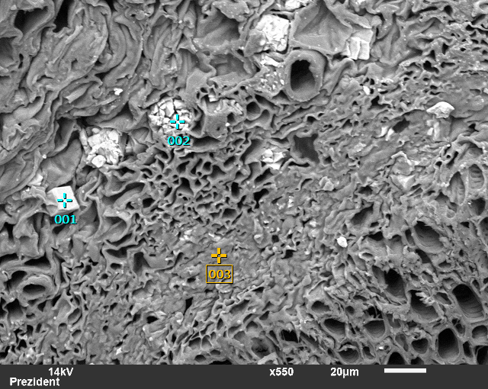
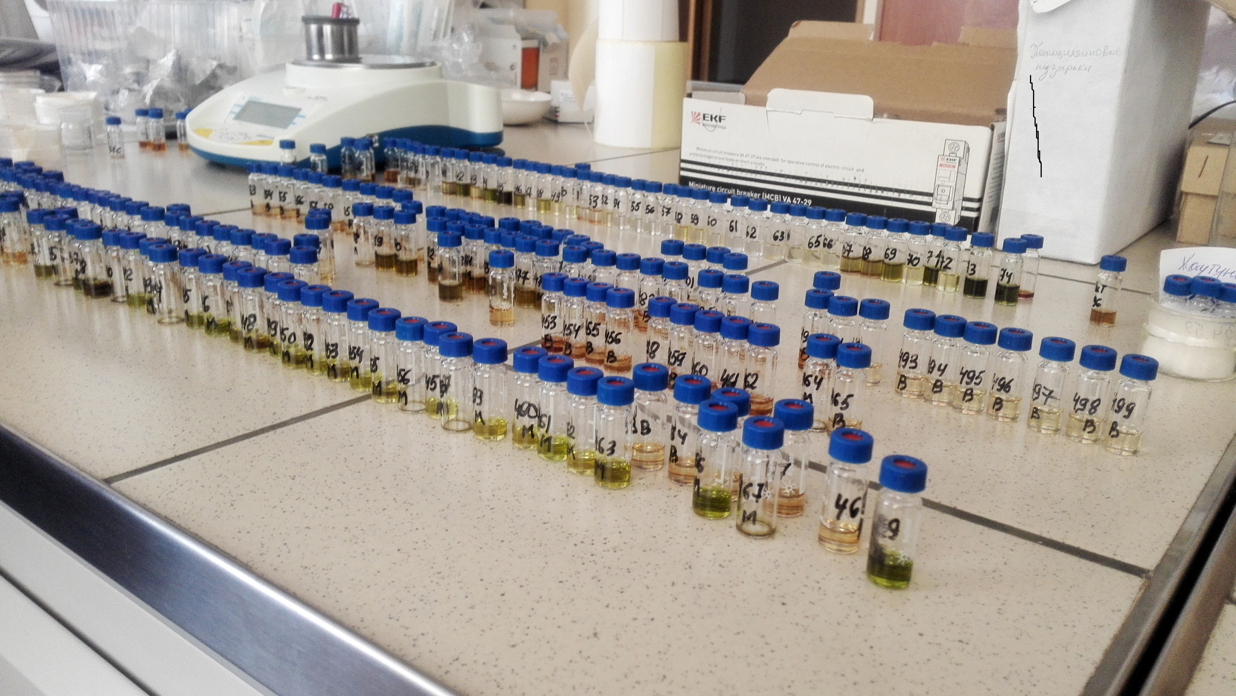

1-е информационное письмо

Всероссийская научно-практическая дистанционная
конференция с международным участием
«Молекулярные, генетические и метаболомные методы исследования растений»
21 мая – 15 июня

г. Москва

Уважаемые коллеги!

Приглашаем вас принять участие в работе Всероссийской научно-практической дистанционной конференции с международным участием «Молекулярные, генетические и метаболомные методы исследования растений». Материалы участников конференции будут доступны для обсуждения с 21 мая по 15 июня на сайте www.vstisp.org в разделе Новости.

В рамках конференции рассматриваются вопросы по направлениям:
- Метаболомика в раскрытии механизмов взаимодействия растений с окружающей средой и другими организмами.
- Индивидуальные соединения и метаболомные спектры.
- ДНК-паспортизация растений: особенности, методы, значение.
- Генетические методы исследований растений и их роль в создании новых генотипов.
- Метаболомика и разработка методов повышения продуктивности растений.
Оргкомитет:

Куликов Иван Михайлович, директор ФГБНУ ВСТИСП, доктор экономических наук, профессор, академик РАН;
Марченко Людмила Александровна, зам. директора по научной работе ФГБНУ ВСТИСП, кандидат сельскохозяйственных наук;
Тумаева Татьяна Александровна, зам. директора по инновационной деятельности ФГБНУ ВСТИСП, кандидат сельскохозяйственных наук;
Журавлёва Екатерина Васильевна, начальник Отдела координации деятельности учреждений в сфере растениеводства Управления координации и обеспечения деятельности организаций в сфере сельскохозяйственных наук ФАНО России, доктор сельскохозяйственных наук;
Упадышев Михаил Тарьевич, зав. отделом биотехнологии и защиты растений, доктор сельскохозяйственных наук, профессор РАН, член-корреспондент РАН;
Мотылёва Светлана Михайловна, ведущий научный сотрудник, зав. лабораторией физиологии и биохимии растений, кандидат сельскохозяйственных наук, доцент;
Сорокопудов Владимир Николаевич, зав. центром генетики, селекции и интродукции садовых культур, доктор сельскохозяйственных наук, профессор.

Доклад должен быть выслан до 14 мая 2018 г. на электронный адрес conference-vstisp@mail.ru Контактная информация: Телефон: 8-(495)-329-51-44.

Отобранные оргкомитетом материалы конференции будут опубликованы в рецензируемом ВАК сборнике научных работ «Плодоводство и ягодоводство России» (издание включено в Российский индекс научного цитирования (РИНЦ)). Направляемые материалы должны быть оригинальными, неопубликованными ранее в других печатных изданиях.
Редакционная коллегия сборника оставляет за собой право отклонять от публикации материалы, не отвечающие указанным требованиям. Научные статьи для публикации оформляются согласно требованиям (см. http://vstisp.org/vstisp/index.php/trebovaniya)

Оплату за публикацию статьи необходимо производить только после получения от оргкомитета подтверждения о приёме материалов в печать. Там же будут указаны банковские реквизиты. Стоимость публикации статьи составляет – 3000 руб.

Оргкомитет будут благодарен за распространение этого письма заинтересованным лицам.

Требования к оформлению материалов:

(http://vstisp.org/vstisp/index.php/trebovaniya)

Текст должен быть набран в редакторе Microsoft Word 1997-2003. Объем до 5 страниц в формате А4 с межстрочным интервалом 1,5, все поля по 2,5 см, шрифт Times New Roman, размер шрифта 14 пт во всех материалах, в том числе в рисунках и таблицах. Нумерация страниц справа внизу страницы. Список литературы – до 10 источников (в тексте указываются в квадратных скобках). При оформлении списка используемой литературы, все авторы работ должны быть расположены перед названием источника. В список цитируемой литературы нужно включать лишь те источники, на которые есть ссылка в статье. Список помещается в конце статьи и составляется в порядке упоминания.
Рисунки должны быть даны как в тексте, так и обязательно в виде отдельных файлов в форматах JPEG, PDF, TIFF (разрешение не менее 300 пикс./дюйм) для черно-белой печати. Каждый рисунок должен иметь подрисуночную подпись и располагаться в тексте после ссылки на него. К публикации не принимаются фотографии сканированные, ксерокопии. Таблицы помещают также после ссылки на них в тексте.
В конце статьи обязательно должны быть указаны телефон/факс и адреса электронной почты авторов для оперативной связи.

Образец оформления статьи:

И. И. Иванов (должность, регалии)

ФГБНУ ВСТИСП, г. Москва

ivanov@mail.ru

УДК 634…

Генетические ресурсы садовых растений

Резюме: (не более 500 знаков)

Ключевые слова: смородина, устойчивость…

Summary:

Key words: currant, resistance…

Основной текст (включая рисунки и таблицы):

Выводы

Список используемой литературы
(авторы работ располагаются строго перед названием работы, список используемой литературы составляется в порядке упоминания источников в тексте):
1. Казаков И. В. Малина и ежевика. – М.: Фолио, 2001. – 42 с.
2. Упадышева Г. Ю., Колпаков Н. С. Продуктивность и ростовые процессы у привойно-подвойных комбинаций вишни при выращивании в условиях задернения и орошения // Плодоводство и ягодоводство России, 2004. – Т. XI. – С. 251-259.
3. Maas J. L., Galetta G. J. Recent progress in strawberry research // Acta Horticulture, 1997. – Vol. 2, № 439. – P. 769-779.
4. Айтжанова С. Д, Андронов В. И., Андронова Н. В. Селекционный потенциал продуктивности и урожайности земляники в Брянской области // Состояние и перспективы развития ягодоводства в России: матер. всерос. науч.-метод. конф. 19-22 июня 2006. – Орёл: ВНИИСПК, 2006. – С. 15-20.
5. Аминова Е. В. Биология и хозяйственная ценность сортов малины в условиях Оренбургской области: автореф. дис. … к. с.-х. наук. – М., 2007. – 19 с.
6. А.с. 1007970 СССР. Устройство для захвата деталей / В. С. Ваулин, В. Г. Кемайкин // Бюл., 1981. – № 12. – С. 136.
7. Пат. 2012345 РФ. Датчик уровня / И.С. Сидоров // Бюл., 2001. – № 1. – С. 96.
8. Белоус Н.А. Прагматическая реализация коммуникативных стратегий в конфликтном дискурсе // Мир лингвистики и коммуникации: электронный научный журнал, 2006. – № 4 [Электронный ресурс]. URL: http://www.tverlingua.by.ru/archive/005/5_3_1.htm (дата обращения: 15.12.2007).

I. I. Ivanov

ARHIBAN, Moscow

Genetic resources of cultural plants

ЗАЯВКА
на участие в работе Всероссийской научно-практической дистанционной конференции с международным участием «Молекулярные, генетические и метаболомные методы исследования растений», 21 мая – 15 июня

Фамилия (первого автора) _________________________________________________________
Имя ____________________________________________________________________________
Отчество _________________________________________________________________________
Должность___________________________________________________________________
Ученая степень и звание ______________________________________________________
_____________________________________________________________________________
Организация (полное название) ____________________________________________________
________________________________________________________________________________________________________________________________________________________________
Почтовый адрес _____________________________________________________________
Телефон, код города (желательно мобильный) ______________________________________
E-mail _____________________________________________________________________
Наименование доклада (публикации) ______________________________________________
______________________________________________________________________________________________________________________________________________________________
Соавторы ________________________________________________________________________________________________________________________________________________________
Согласие на публикацию статьи (да, нет)_________________________________________

« » _____________ 2018 г.

________________________
(личная подпись)

